ТЗ для БЭКЕНДА

Общие требования
- Все запросы к страховой проходят через защищённый REST API, описанный в их ТЗ.
- Все статусы должны логироваться и отображаться на фронте.

API флоу (пошагово)

1. Запрос на проверку клиента (санкционные списки)

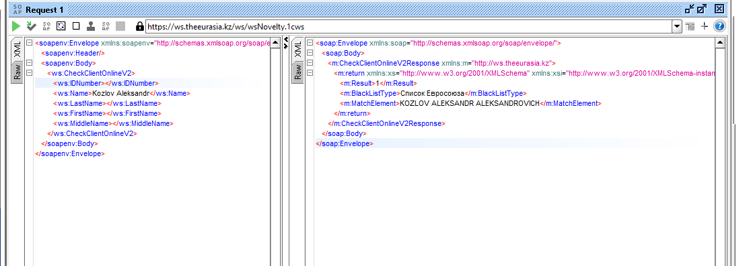
Действие:
Бэк вызывает API страховой:

Метод CheckClient: террористы/санкционные списки
Проверки ПОДФТ подключать на этапе формирования запроса на страхование
Метод CheckClient
Параметр | Тип поля
IDNumber | string
Name | string
LastName | string
FirstName | string
MiddleName | string

Сервис: https://ws.theeurasia.kz/ws/wsNovelty.1cws

<xs:element name="CheckClient">
<xs:complexType>
<xs:sequence>
<xs:element name="IDNumber" type="xs:string" nillable="true"/>
<xs:element name="Name" type="xs:string" nillable="true"/>
<xs:element name="LastName" type="xs:string" nillable="true"/>
<xs:element name="FirstName" type="xs:string" nillable="true"/>
<xs:element name="MiddleName" type="xs:string" nillable="true"/>
</xs:sequence>
</xs:complexType>
</xs:element>

Если возвращается 0, запрос отработал корректно 200 ОК – продолжается флоу к ознакомлению с документами, если 1, то найдено совпадение в списке ПОДФТ – отражаем отказ от страхования.

2. Подпись ЭЦП
Endpoint: POST /insurance/sign
Поля:
{
"user_id": "uuid",
"signature_data": "...",
"signed_at": "timestamp"
}
Бэк: сохраняет подпись и данные подписанта + серийный номер сертификата в таблицу insurance_signatures.

3. Создание нового документа в страховой
Endpoint: POST /insurance/create
метод CreateNewDocument
Body: {
"policyAmount": <сумма>,
"currency": <валюта>,
"inn": <ИНН>,
"signerData": {...},
"directorData": {...}
}
Ответ:
{
"status": "ok",
"contractNumber": "ST-2025-012345"
}

5. Передача подписанных файлов (XML + картинки)
Отправляет через API страховой по номеру договора + данные перевозки из справочника (см. ТЗ от страховой):

Методом SavePicture платформа передает:
- Заявление -анкету, подписанную ЭЦП клиента
- Договор страхования, подписанный ЭЦП клиента
- Доверенность подписанта клиента (если страхователь юр лицо)
- Документ, подтверждающий статус ИП (если страхователь ИП/КХ)
- Сопутствующие документы в целях надлежащей проверки в рамках закона ПОД/ФТ
  - Справка о зарегистрированном юридическом лице
  - Удостоверение первого руководителя
  - Документ, удостоверяющий личность бенефициарного собственника
  - Документ, удостоверяющий личность подписана по договору от клиента
  - Доверенность подписанта от клиента (если от юр лица подписывает представитель по доверенности)
}

Метод SavePicture

Коды документов для передачи методом
Использовать метод для загрузки документов по клиенту.

Наименование | Код
Банковские реквизиты | 00064
Государственная лицензия | 00009
Доверенность | 00026
Договор | 00060
Договор подписаный ЭЦП | 00085
Договор ЭЦП | 00231
Документ государственной регистрации ИП | 00003
Документ государственной регистрации ЮЛ | 00005
Документ на право подписи от имени ЮЛ | 00004
Документ, удостоверяющий личность | 00001
Документ, удостоверяющий регистрацию в РК | 00002
Заявление, подписанное ЭЦП | 00086
Карточка документа ЭЦП | 00226
Миграционная карта/visa/ отметка (печать) | 00063
Миграционная карточка | 00011
Регистрационная карточка нерезидента | 00013
Свидетельство о регистрации | 00012
Справка о зарегистрированном юридическом лице | 00061
Справка о наличии счета | 00333
Удостоверение личности первого руководителя | 00010
Удостоверения личности учредителей либо устав | 00007
Учредительные документы | 00006

Параметр | Тип поля
ID | int
DestinationID | string
ClientName | string
ClientID | string
ObjectName | string
DocumentXML | base64Binary
ContractNumber | string
FileName | string
CRC32 | int
<xs:element name="SavePicture">
<xs:complexType>
<xs:sequence>
<xs:element name="ID" type="xs:int"/>
<xs:element name="DestinationID" type="xs:string"/>
<xs:element name="ClientName" type="xs:string"/>
<xs:element name="ClientID" type="xs:string" nillable="true"/>
<xs:element name="ObjectName" type="xs:string"/>
<xs:element name="DocumentXML" type="xs:base64Binary"/>
<xs:element name="ContractNumber" type="xs:string" nillable="true"/>
<xs:element name="FileName" type="xs:string"/>
<xs:element name="CRC32" type="xs:int" nillable="true"/>
</xs:sequence>
</xs:complexType>
</xs:element>

Параметр | Тип поля
ID | int
DestinationID | string
ClientName | string
ClientID | string
ObjectName | string
DocumentXML | base64Binary
ContractNumber | string
FileName | string
CRC32 | int
<xs:element name="SavePicture">
<xs:complexType>
<xs:sequence>
<xs:element name="ID" type="xs:int"/>
<xs:element name="DestinationID" type="xs:string"/>
<xs:element name="ClientName" type="xs:string"/>
<xs:element name="ClientID" type="xs:string" nillable="true"/>
<xs:element name="ObjectName" type="xs:string"/>
<xs:element name="DocumentXML" type="xs:base64Binary"/>
<xs:element name="ContractNumber" type="xs:string" nillable="true"/>
<xs:element name="FileName" type="xs:string"/>
<xs:element name="CRC32" type="xs:int" nillable="true"/>
</xs:sequence>
</xs:complexType>
</xs:element>

6. Получение подписанного договора
Endpoint: GET /insurance/contract/:number
Вызывает API страховой → получает PDF и сохраняет
Ответ фронту:
{
"status": "ok",
"contractNumber": "ST-2025-012345",
"pdfUrl": "https://cdn.yourplatform.ru/contracts/ST-2025-012345.pdf"
}

Отражает в ЛК «Мои документы»

